PROJEKTS uz 01.06.2023.
Izskatīšanai Attīstības komitejā: 14.06.2023.
sagatavotājs: Guna Cielava
ziņotāji: Guna Cielava un Gunārs Dzenis

INFORMATĪVS ZIŅOJUMS
Par robežu pārkārtošanu un sadali zemes vienībām Graudu ielā 20 un 26, Carnikavā

Pašvaldībā saņemts iesniegums ar lūgumu - izskatīt iespēju atdalīt zemesgabalu no zemes vienības ar kadastra apzīmējumu 8052 005 1252 un to nodot atsavināšanai, lai to varētu pievienot fiziskai personai piederošam nekustamajam īpašumam (kadastra numurs 8052 005 0439) Graudu ielā 26, Carnikavā, Carnikavas pag., Ādažu nov. (turpmāk - “Graudu iela 26”).
Izvērtējot pašvaldības rīcībā esošu informāciju, kā arī ar lietu saistītos apstākļus, konstatēts:
- Pašvaldībai piederošās zemes vienības (platība - 0,4389 ha) ar kadastra apzīmējumu 8052 005 1252 un adresi Graudu iela 20, Carnikava, Carnikavas pag., Ādažu nov. (turpmāk - “Graudu iela 20”), izmantošana pašvaldības funkciju nodrošināšanai tika izvērtēta Pašvaldības zemes īpašumu izvērtēšanas darba grupas 08.12.2022. sēdē un tā tika iekļauta atsavināšanai nododamo nekustamo īpašumu sarakstā.
Jautājums par “Graudu iela 20” atsavināšanu, kā informatīvs ziņojums “Par darba plānu izsoļu veikšanai 2023. gadā”, tika izskatīts un atbalstīts domes Attīstības komitejas 14.12.2022. sēdē.
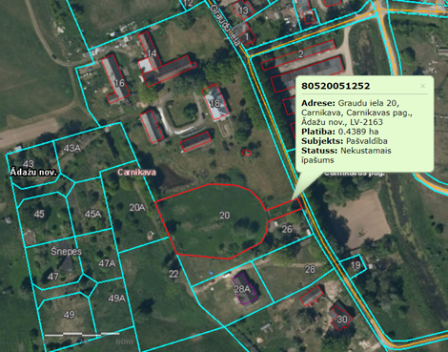
- Atbilstoši teritorijas plānojuma Funkcionālā zonējuma kartē noteiktajam – “Graudu iela 20” atrodas Tehniskās apbūves teritorijā un šī zona ir noteikta, lai nodrošinātu inženiertehniskās apgādes tīklu un objektu izbūvei, uzturēšanai, funkcionēšanai un attīstībai nepieciešamo teritorijas organizāciju un transporta infrastruktūru. Saskaņā ar Nekustamā īpašuma valsts kadastra informācijas sistēmas datiem zemes vienībai reģistrēts nekustamā īpašuma lietošanas mērķis - ar maģistrālajām elektropārvades un sakaru līnijām un maģistrālajiem naftas, naftas produktu, ķīmisko produktu, gāzes un ūdens cauruļvadiem saistīto būvju, ūdens ņemšanas un notekūdeņu attīrīšanas būvju apbūve. Pašvaldības pienākums ir pārdot nekustamo īpašumu par iespējami augstāko cenu, ņemot vērā svarīgas sabiedrības intereses un godīgu konkurenci, tādēļ ir ieteicama un lietderīga zemes vienības sadale, izstrādājot projektu, un tam sekojoša atļautās izmantošanas maiņa no “inženiertehniskās apgādes tīklu un objektu apbūves teritorijas” uz “ēku apbūves teritoriju”.
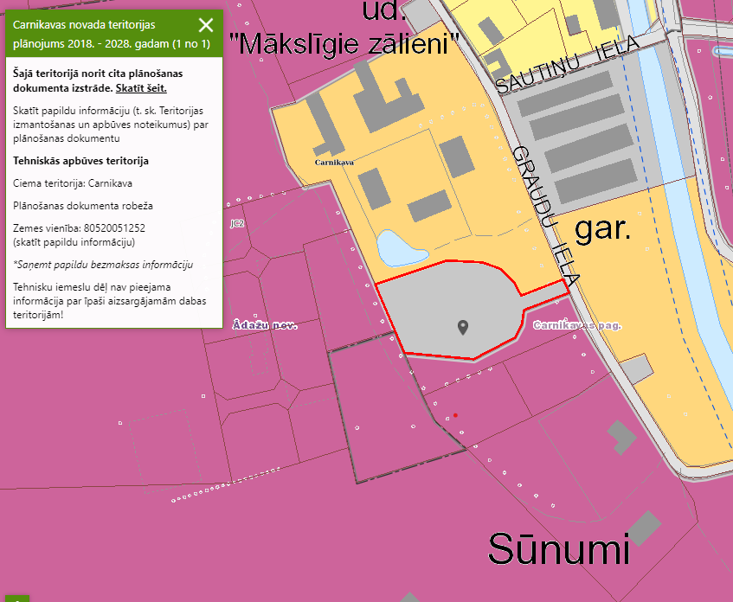
- “Graudu iela 26” saskaņā ar teritorijas plānojuma Funkcionālā zonējuma kartē noteikto atrodas Jauktas centra apbūves teritorijā, kurā minimālā jaunveidojamas zemes vienības platība savrupmājas būvniecībai ir 1200 m² (pieļaujama 10% atkāpe). “Graudu iela 26” zemes vienības konfigurācija ir neracionāla, lai tajā veiktu saimniecisko darbību, jo zemes vienība šaurākajā vietā ir tikai 8 m plata.
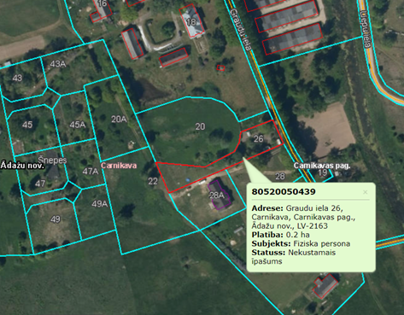
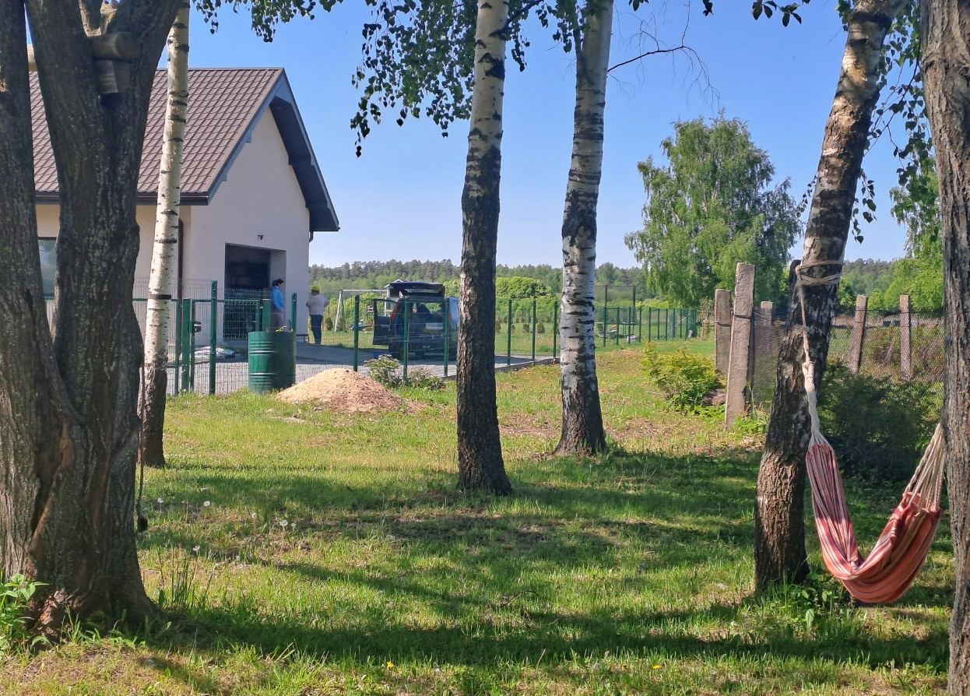
- Pašvaldības īpašumā esošās Graudu ielas zemes vienība ir 6 metrus plata, ielu sarkano līniju platums Graudu ielā, atbilstoši teritorijas plānojumā noteiktajam, 8 metri. Lai pašvaldība saimnieciski izdevīgi pārdotu “Graudu iela 20”, vēlams veikt zemes vienības sadali, izveidojot ēku apbūvei paredzētas 3 zemes vienības, un zemes vienību (Graudu ielas atzaru), kas nodrošinātu piekļuvi no pašvaldības Graudu ielas gan jaunizveidotajām 4 vai 5 zemes vienībām, gan privātpersonām piederošām zemes vienībām Graudu iela 20A un Graudu iela 22, kam piekļuvi šobrīd nodrošina “Graudu iela 20” nodibināts ceļa servitūts. Lai izveidotu racionālas konfigurācijas zemes vienības, ieteicams projekta teritorijā iekļaut gan “Graudu iela 20”, gan “Graudu iela 26”, veicot robežu pārkārtošanu un sadali (sk. pielikumu). “Graudu iela 26” īpašnieks iesniegumā ir minējis, ka apņemas segt visas izmaksas, kas saistītas ar projekta izstrādi un jaunizveidoto zemes vienību reģistrāciju zemesgrāmatā.
- Publiskas personas mantas atsavināšanas likums nosaka:
  - Publiskas personas nekustamo īpašumu var mainīt pret līdzvērtīgu nekustamo īpašumu, kas nepieciešams publiskas personas funkciju izpildes nodrošināšanai,
  - Publiskas personas maināmo nekustamo īpašumu un līdzvērtīgu citas personas nekustamo īpašumu novērtē šajā likumā noteiktajā kārtībā un nosaka tā nosacīto cenu,
  - Maināmo nekustamo īpašumu nosacīto cenu starpība nedrīkst pārsniegt 20 %, un šo starpību sedz naudā.
Iespējamās robežu pārkārtošanas rezultātā no pašvaldības “Graudu iela 20” zemes vienības tiktu nodalīta zemes platība 552 m², kas tiktu apmainīta pret zemes platību 233 m² no privātpersonas “Graudu iela 26”.
PRIEKŠLIKUMI:
- Atbalstīt zemes vienības ar kadastra apzīmējumu 8052 005 1252 un adresi - Graudu ielā 20, Carnikavā, Carnikavas pag., Ādažu nov., un zemes vienības ar kadastra apzīmējumu 8052 005 0439 un adresi - Graudu ielā 26, Carnikavā, Carnikavas pag., Ādažu nov., robežu pārkārtošanu un sadali.
- Uzdot Nekustamā īpašuma nodaļai sadarbībā ar Teritorijas plānošanas nodaļu sagatavot domes lēmuma projektu par 1.punktā minēto zemes vienību robežu pārkārtošanu un sadali, izstrādājot zemes ierīcības projektu vai detālplānojumu.

